TERMO DE REFERÊNCIA

ESTAÇÃO DE TRATAMENTO DE ESGOTO - ETE

SUMÁRIO

- OBJETIVO...........................................................................................................4
- VISITA TÉCNICA........................................................................................4 e 5
- JUSTIFICATIVA TÉCNICA.............................................................................5
- ESCOPO DO FORNECIMENTO...............................................................5 e 6
- SISTEMA DE TRATAMENTO...................................................................6 e 7
- EXIGÊNCIAS E CONDIÇÕES...................................................................7 e 8
- OBRAS CIVIS E INSTALAÇÕES....................................................................8
- PROJETO EXECUTIVO DA ETE..............................................................8 e 9
- DESCRIÇÃO GERAL DO SISTEMA......................................................9 e 10
- NORMAS DE REFERÊNCIA PARA PROJETO.........................................10
- PERFORMANCE DA ETE..............................................................................10
- QUALIDADE.....................................................................................................10
- GARANTIAS.............................................................................................10 e 11
- QUALIFICAÇÃO TÉCNICA..................................................................11 e 12
- CONSIDERAÇÕES FINAIS....................................................................12a14

1 - OBJETIVO
Contratação de empresa especializada, visando o fornecimento de uma Estação de Tratamento de Esgoto - ETE para tratar contribuições de esgotos de uma população estimada de 380 habitantes, no Conjunto Habitacional João Faria Blanc, localidade de Salgueiro, no Município de Santo Antônio de Pádua/RJ,compreendendo o fornecimento dos equipamentos necessários à instalação e início da operação da unidade de tratamento, buscando adequação do lançamento de efluente conforme legislação federal, estadual e municipal vigentes.
Além do fornecimento dos equipamentos necessários da ETE conforme descritos acima, faz parte do escopo o fornecimento do projeto executivo informando o detalhamento de todas as instalações necessárias,juntamente com memorial descritivo onde serão informados;
i) o tipo de tratamento e suas especificações,
ii) seus componentes e o período que deverá ser realizada a manutenção;
iii) a execução e o acompanhamento técnico das obras e da instalação dos equipamentos;
iv) a realização de testes e a partida do sistema de tratamento, cuja eficiência do tratamento deverá ser comprovada e/ou aceita pelo Município e pelo órgão ambiental competente por um período de 180 (cento e oitenta) dias.
A execução do transporte e descarregamento dos equipamentos no local da implantação da ETE, ficará por conta da empresa contratada.
2-VISITA TÉCNICA
2.1.1 -A realização de visita técnica será facultativa, sendo que a ocorrência de eventuais prejuízos em virtude de sua omissão na verificação é de inteira responsabilidade da empresa.
As empresas interessadas em particular da licitação poderão realizar visita técnica in loco, podendo ser agendada na Secretaria Municipal de Obras e Infraestrutura Urbana e Rural do Município de Santo Antônio de Pádua/RJ, no prédio da Secretaria Municipal de Obras e Infraestrutura Urbana e Rural, localizado na Avenida Renato Alvim Padilha, Km 1, Bairro Divinéia, Santo Antônio de Pádua/RJ, no horário das 08:00 às 17:00 horas, a partir da data da publicação do edital até o último dia útil anterior a data da sessão.

2.1.2 -As empresas interessadas em participar desta licitação poderão realizar visita técnica ao local de execução dos serviços, procedimento que visa conferir a licitante o reconhecimento do serviço, sua localização e particularidades em data a ser agendada conforme procedimentos abaixo:
2.1.3-As visitas deverão ser agendadas com antecedência de até 2 (dois) dias e realizadas até o último dia (útil) que antecede a data de abertura das propostas, junto a SECRETARIA MUNICIPAL DE OBRAS.

2.1.4-A visita deverá ser realizada pelo Responsável Técnico da empresa, sendo obrigatória a apresentação, no ato da visita, de documento de identificação e do formulário ATESTADO DE VISITA TÉCNICA, a ser subscrito pelo representante técnico do MUNICÍPIO DE SANTO ANTÔNIO DE PÁDUA/RJ, que será exigido para efeito de HABILITAÇÃO nesta licitação.
2.1.5- As despesas da visita, bem como as demais na fase de elaboração da proposta, correrão por conta da empresa interessada, sem qualquer direito à indenização, reembolso ou compensação a qualquer título.
2.1.6 -O Licitante, a seu critério, poderá abster-se de realizar a vistoria prevista no item anterior, devendo, porém, apresentar declaração assumindo, incondicionalmente, a responsabilidade de executar os serviços em plena conformidade com todas as condições e exigências estabelecidas no Termo de Referência, inclusive sem qualquer alteração da sua proposta de preços;
3 - JUSTIFICATIVA TÉCNICA
A contratação do objeto proposto neste Termo de Referência se faz necessária visando propiciar implantação de um Sistema de Tratamento de Esgoto Sanitário eficaz no Conjunto Habitacional João Faria Blanc, localidade de Salgueiro, no Município de Santo Antônio de Pádua/RJ, seguindo os padrões, normas técnicas e critérios de cunho ambiental. A opção pelo tipo de conjunto de equipamentos que compõe a ETE deverá ser projetada de tal maneiraque atenda satisfatoriamente os critérios de economicidade e viabilidade técnico-econômica,objetivando: um menor consumo de energia elétrica e à menor produção de lodo, equipamento com menor área ocupada por metro cúbico tratado, custo de implantação e instalação reduzidos,aumento de capacidade de forma modular simples e rápida, simplicidade de operação ecusto operacional e sistema com eficiência de tratamento comprovada por laboratório técnico credenciado de órgãos ambientais.
4-ESCOPO DO FORNECIMENTO
A Estação de Tratamento de Esgoto deverá ser construída em material que aceite a ação de intempéries sem provocar danos ao funcionamento operacional do sistema e que suporte a acidez agressiva do esgoto bruto natural. Fazem parte ainda do escopo de fornecimento o projeto executivo (incluindo Anotação de Responsabilidade Técnica do profissional responsável pela empresa), fluxogramas, cronograma para implantação dos equipamentos, memorial descritivo e o manual de instalação e manutenção operacional do sistema, além de dados técnicos inerentes ao objeto licitado.
5- SISTEMA DE TRATAMENTO
O objetivo da Estação de Tratamento de Esgoto – ETE, foco deste termo de referência,é o tratamento biológico de esgotos sanitários com capacidade para atender uma população estimada de 380 (trezentos e oitenta) habitantes, de forma a respeitar a Legislação Ambiental, Federal, Estadual e Municipal vigentes.
A concepção da ETE deverá possibilitar a retirada de lodo acumulado. O material de tanques deverá ser resistente às intempéries (sem provocar danos ao funcionamento operacional do sistema), à luz solar e que suporte a acidez agressiva do esgoto bruto natural. A ETEdeverá conter um sistema de medição de vazão de entrada (vazão afluente). Os odores eventualmente gerados pela ETE deverão passar por sistema de tratamento a ser definido pelo fornecedor.
Os trabalhos que deverão ser executados pela empresa contratada são os seguintes:
a) Elaboração do orçamento, fluxograma e cronograma;
b) Elaboração e fornecimento de Projeto executivo da ETE, incluindo o detalhamento adotado, devendo ser informado o sentido do fluxo dos dejetos e inclinação da tubulação;
c) Fornecimento dos equipamentos, acessórios e tubulações de interligações pertencentes ao sistema de tratamento de esgoto;
d) Montagem da ETE com as respectivas tubulações de interligações, podendo ser informado no memorial descritivo ou manual de manutenção;
e) Fornecimento dos manuais de instalação e manutenção de todo o sistema;
f) Operação da ETE pelo período de 180 (cento e oitenta) dias para teste operacional, quando deverá apresentar eficiência avaliada, comprovada e aceita pelo Município e pelo órgão ambiental especifico;
g) Treinamento de profissionais indicados pela secretária de obras para operação da ETE no período de 180 (cento e oitenta) dias após o início da operação e eventuais manutenção;
h) Apresentação de Anotação de Responsabilidade Técnica (ART) do responsável técnico da empresa;
i) Apresentação de Anotação de Responsabilidade Técnica (ART) do orçamento, fluxograma e cronograma para execução da ETE.
6-EXIGÊNCIAS E CONDIÇÕES
Caberá a LICITANTE Contratada a elaboração do planejamento de execução e controle das atividades especificadas quanto ao fornecimento da ETE. Neste documento, deverão estar detalhadas em etapas toda a sequência de instalação, os recursos e as atividades relativas à execução, ao controle e a garantia da qualidade dos serviços.
Para elaboração do referido planejamento, deverão ser utilizadas as Normas Brasileiras Técnicas, e também deverão ser observadas as Normas de Segurança e de Sinalização de Obras, além da Legislação Ambiental e de Saneamento pertinente.
Este planejamento constitui-se no estudo minucioso das atividades e elaboração de um plano de execução, materiais e equipamentos para o atendimento dos Procedimentos de Controle Ambiental (PCA) e as metas estabelecidas no cronograma das atividades. Dentro desse planejamento deverão ficar claramente definidos os tipos, as qualidades e a disponibilidade dos equipamentos, bem como a descriçãoda equipe técnica necessária para instalação.
Deverão ser explicitados ainda os meios e processos de controle da atividade, dentro das normas técnicas vigentes, para verificar a conformidade dos resultados intermediários e finais que afetam diretamente a qualidade do produto final.
Os órgãos competentes deverão ser consultados quando o fornecimento dos equipamentos implicarem em remanejamento, colocação ou retirada de redes ou equipamentos da municipalidade, poda ou transplante de árvores. As áreas atingidas pelos serviços devem ser mantidas sempre limpas, com a remoção dos resíduos. Quanto à carga e descarga, empregar métodos e equipamentos apropriados, observando os horários e os locais adequados para depósito de materiais. Quanto a circulação de pedestres, manter a área livre utilizando placas contínuas e sinalização especifica de advertência sobre riscos de acidentes.
A LICITANTE VENCEDORA será obrigada a cumprir as exigências e requisitos a seguir estabelecidos:
I. Atender o Edital e seus anexos;
II. Atender as normas da ABNT-Associação Brasileira de Normas Técnicas;
III. Atender a Lei de licitação 8.666/93 e suas alterações;
IV. Atender a Legislação Municipal da Prefeitura Municipal Santo Antônio de Pádua/RJ;
V. Participar da interface da obra com órgãos e entidades prestadoras de serviços públicos;
VI. Atentar para o cumprimento dos aspectos contratuais;
VII. Participar juntamente com a fiscalização dos estudos de interferências (e atendimento de solicitações dos órgãos regulamentadores destas interferências) e adaptação de projetos do trecho, conforme normas de segurança vigente;
VIII.Atender as exigências técnicas previstas e normas para pré-operação da Estação de Tratamento de Esgoto – ETE.
7-OBRAS CIVIS E INSTALAÇÕES
Os serviços a serem prestados pela LICITANTE Contratada compreendemos seguintes atividades técnicas relacionadas:
I. Fornecimento dos equipamentos necessário para instalação da Estação de Tratamento de Esgoto–ETE não incluindo mão de obra.;
II. Promover a partida e operar a ETE nos primeiros 180 (cento e oitenta) dias de funcionamento para fase de testes;
III.Promover treinamento da equipe designada pelo Município de Santo Antônio de Pádua/RJ no local onde a ETE irá operar. A CONTRATADA deverá detalhar as obras civis e as instalações necessárias para a implantação da ETE, bem como o fornecimento do projeto executivo.
8-PROJETO EXECUTIVO DA ETE
8.1-PROJETOEXECUTIVO
A empresa contratada deverá apresentar o projeto executivo da Estação de Tratamento de Esgoto, informando no memorial descritivo a execução de cada etapa para conclusão da implantação da ETE. O memorial descritivo deverá estar informado o dimensionamento hidráulico da ETE e das especificações dos equipamentos, com memória de cálculo.
O projeto executivo e os memoriais descritivos a serem fornecidos, deverão constar:
a) Layout das unidades previstas e tubulações de interligações;
b) Dimensionamento das unidades integrantes da ETE;
c) Dimensionamento e especificação dos equipamentos previstos;
d) Perfil hidráulico da ETE;
e) Planta de locação da ETE no terreno a ser implantada, incluindo tubulações, apresentadas em desenhos formato A2 ou superior, em escala que represente as informações legíveis;
f) Especificações dos equipamentos a serem utilizados;
g) Fornecimento do memorial informando as etapas da instalação do sistema de tratamento e tempo mínimo e máximo para realização da manutenção;
h) Memorial descritivo informando as vantagens e desvantagens da tecnologia proposta em relação a outras soluções tecnológicas.
8.2-PROJETOS COMPLEMENTARES
A empresa contratada deverá fornecer o projeto de locação citado no item 8.1, informando a planta baixa(s), corte(s), detalhamento(s), especificações das unidades de tratamento e dos equipamentos,informando as dimensões dos equipamentos em referência com a divisa do terreno.Anexar memorial descritivo contendo planilha de quantidades dos equipamentos a serem fornecidos e apresentação da ART (Anotação de Responsabilidade Técnica) do responsável técnico da empresa.
A empresa contratada deverá apresentar um plano de gerenciamento dos resíduos provenientes do funcionamento e operação da ETE, incluindo sua destinação ou disposição final.
9- DESCRIÇÃO GERAL DO SISTEMA
A Estação de Tratamento de Esgoto a ser implantada no Conjunto Habitacional João Faria Blanc, localidade de Salgueiro, no Município de Santo António de Pádua/RJ, será caracterizada como um sistema de tratamento biológico de funcionamento contínuo. O vencedor da licitação vai propor o sistema de tratamento com eficiência conforme a legislação. Durante as etapas do tratamento continuo, os desníveis necessários para o funcionamento correto do sistema deverão ser previstos no projeto executivo.
A Estação de Tratamento de Esgoto composto pelos equipamentos fornecidos pela empresa, deverão ser dimensionados para o tratamento de esgotos sanitários de acordo com os padrões e normas técnicas pertinentes ao assunto, observando as Legislações Federal, Estadual e Municipal vigentes. Os reservatórios deverão ser construídos em material de alto desempenho e de comprovada resistência química a corrosão, tanto à ação do esgoto e eventuais agentes quimicamente agressivos, quanto aos ácidos formados por reações químicas e aos gases resultantes da digestão bioquímica; além de ótima resistência a ação de intempéries e em particular a umidade e aos raios solares.
A garantia da ETE deverá ser de no mínimo 12 (doze)meses. A pintura dos reservatórios, quando houver, deverá conferir resistência às intempéries conforme as características do material a ser utilizado pela Contratada, respeitando o período de garantia solicitado.
10-NORMAS DE REFERÊNCIA PARA PROJETO
O projeto deve seguir as Normas da ABNT ou Normas Internacionais no caso de inexistência de Normas Brasileiras, conforme material composto na implantação da ETE, devendo as mesmas serem informadas no projeto executivo, além de legislação ambiental pertinente para atender o padrão de lançamento de efluentes.
11- PERFORMANCE DA ETE
Para parâmetros característicos de esgotos sanitários, esperados na entrada do sistema de tratamento dos efluentes, deverá ser dada garantia de eficiência em conformidade com padrões estabelecidos em legislação vigente e orientações do órgão ambiental.
12- QUALIDADE
Os equipamentos objeto deste Termo de Referência estarão sujeitos, a critério de fiscalização do Município de Santo Antônio de Pádua/RJ, a prévio teste de qualidade e operação. O teste para controle de qualidade deverá ser realizado no local do destino dos equipamentos.
13- GARANTIAS
A LICITANTE Contratada deverá dar ao Município de Santo Antônio de Pádua/RJ total garantia de qualidade, estanqueidade e funcionamento dos equipamentos fornecidos.
A garantia é válida por um período estipulado dentro dos padrões e normas técnicas concernentes ao tipo de equipamentos a ser implantado. Essa garantia corresponde a obrigatoriedade de reparo das partes que não se encontrarem em funcionamento correto. Caso o defeito perdurar, a LICITANTE Contratada estará obrigada a realizar os reparos necessários do(s) equipamento(s). A CONTRATADA garantirá o correto funcionamento do sistema de tratamento e dos equipamentos que o compõe pelo prazo de 12(doze) meses a partir da data do início efetivo da operação da ETE, com envio do respectivo termo de garantia para o Município de Santo António de Pádua/RJ. A eficiência do sistema de tratamento de esgoto sanitário deverá ser assegurada pela CONTRATADA conforme o que prescreve a legislação vigente e o que for determinado pelo órgão ambiental competente.
14- QUALIFICAÇÃO TÉCNICA
14.1 - Para fins de comprovação da qualificação técnica, deverão ser apresentados os seguintes documentos:
a) registro da licitante na Entidade Profissional Competente- CREA;
b) comprovação técnica operacional, mediante a apresentação de atestado expedido por pessoa de direito público ou privado, em nome da Licitante, comprovando a execução de serviços com características semelhantes de complexidade tecnológica;
c) capacidade técnico-profissional, comprovação de que a Licitante possui em seu quadro permanente, na data prevista para a entrega das propostas, profissional de nível superior na área de engenharia, que seja detentor de atestado(s) e/ou certidão(ões) que se constitui(am) em Acervo(s) Técnico(s), fornecidos por pessoa Jurídica de direito público ou privado, devidamente registrados, em nome do profissional a ela vinculado, na entidade profissional competente, que no presente caso é o Conselho Regional de Engenharia e Agronomia - CREA, comprovando a execução de serviços compatíveis com o objeto licitado, relativa exclusivamente às parcelas de maior relevância e de valor significativo do objeto;
d) atestado que demonstre a instalação de Estação de Tratamento de Esgoto;
e) indicação dos técnicos que se responsabilizarão pela execução da obra, com as comprovações das respectivas habilitações profissionais, fornecidas pelo CREA correspondente;
f) Demais comprovações, conforme estabelecido no Edital ou que se fizerem necessárias no decorrer da execução do contrato.
14.2 - Certidão de registro do licitante no CREA – CONSELHO REGIONAL DE ENGENHARIA E AGRONOMIA ou CAU – CONSELHO DE ARQUITETURA E URBANISMO, que habilite a empresa no ramo do objeto,com validade para o presente exercício.

14.2.1 -Caso a licitante seja de outro estado da federação, será necessário o visto do CREA/RJ ou do CAU/RJ, quando da assinatura do contrato.
14.2.2 -Prova de possuir no seu quadro, na data da realização da licitação, profissional de nível superior detentor de ATESTADO DE RESPONSABILIDADE TÉCNICA, fornecido por pessoa jurídica de direito público ou privado, acompanhado de Certidão de Acervo Técnico (CAT) expedida pelo CREA – CONSELHO REGIONAL DE ENGENHARIA E AGRONOMIA ou Registro de Responsabilidade Técnica (RRT) expedida pelo CAU – CONSELHO DE ARQUITETURA E URBANISMO, COM REGISTRO DE ATESTADO-CAT/RRT, demonstrando sua aptidão por já haver sido responsável técnico por atividade pertinente e compatível em características com o objeto da licitação. As parcelas de maior relevância para capacitação profissional são:
- Desenvolvimento de projeto e implantação de Estação de Tratamento de Esgoto.

- Dimensionamento da Estação de Tratamento de Esgoto.

14.2.2.1 -A comprovação de que o detentor do referido ATESTADO DE CAPACIDADE TÉCNICA tenha vínculo empregatício com o licitante deverá ser realizada através da carteira de trabalho ou folha/ficha de registro do empregado ou outro documento equivalente e aceito pela legislação trabalhista ou, ainda, através de certidão de registro no CREA – CONSELHO REGIONAL DE ENGENHARIA E AGRONOMIA ou CAU – CONSELHO DE ARQUITETURA E URBANISMO ou contrato de prestação de serviços firmado entre a empresa e o profissional ou vínculo societário demonstrado através do contrato social ou outro documento equivalente na forma da lei que comprove a existência de liame jurídico entre o licitante e o profissional qualificado (VÍNCULO PROFISSIONAL).
15 - CONSIDERAÇÕES FINAIS
Este termo de referência tem como objeto a Contratação de empresa especializada em serviços de engenharia, visando o fornecimento de equipamento que compõem a implantação da Estação de Tratamento de Esgoto-ETE,para atender uma população estimada de 380 (trezentos e oitenta) habitantes - considerando 04 (quatro) habitantes por lote, sendo um total de 95 (noventa e cinco) lotes, no Conjunto Habitacional João Faria Blanc. O lote para implantação da ETE perfaz uma área total de 261,60m² (duzentos e sessenta e um metros e sessenta centímetros quadrados) - figura 01, na localidade de Salgueiro, no Município de Santo Antônio de Pádua/RJ.
Este documento é composto por 14 (quatorze) folhas, no qual se faz a apresentação básica do conteúdo do objeto a ser licitado.
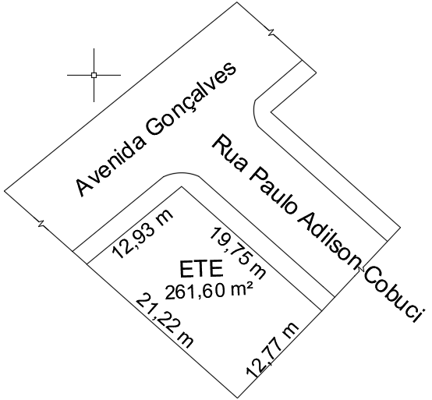
Figura 01 – Informações do lote que vai ser implantado/construído a ETE
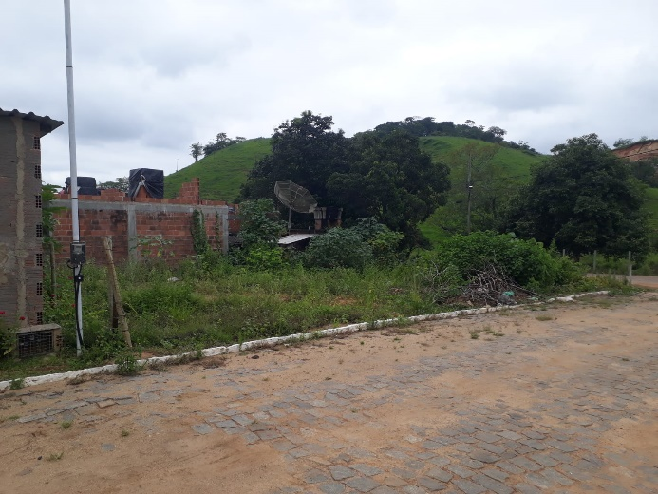
Figura 02 – Lado esquerdo do lote referência Rua Paulo Adilson Cobuci
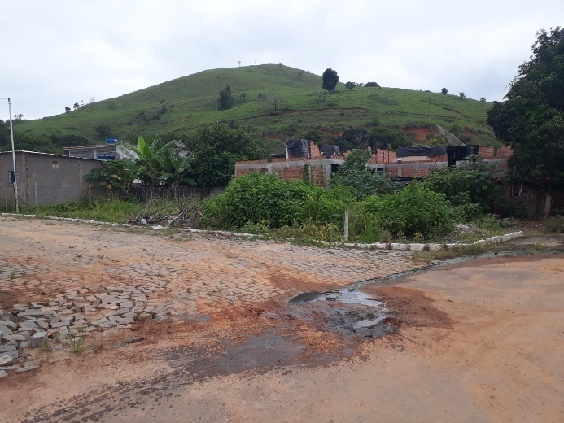
Figura 03 – Lado direito do lote referência Avenida Gonçalves
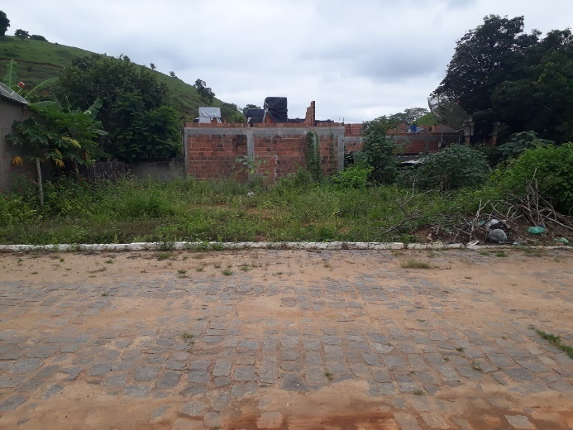
Figura 04 – Frente do lote referência Rua Paulo Adilson Cobuci

